Об установлении публичного сервитута
на земельный участок
по ул.Модельная Приволжского района г.Казани

- Установить публичный сервитут согласно приложениям №1, 2 к настоящему постановлению:
  - характеристика устанавливаемого публичного сервитута:
1.1.1. площадь сферы действия – 84 кв.м;
- кадастровые номера обременяемых земельных участков 16:50:080114:16 и 16:50:080114:1;
- местоположение: г.Казань, Приволжский район, ул.Модельная;
- цель установления: размещение объекта электросетевого хозяйства трансформаторной подстанции местного значения ТП-1414;
- срок установления: 49 лет;
1.2. заявитель: АО «Сетевая компания»;
  - основания установления: обращение заявителя, глава V.7 Земельного кодекса Российской Федерации, статья 39.37 Земельного кодекса Российской Федерации, статья 3.6 Федерального закона от 25.10.2001 №137-ФЗ «О введении в действие Земельного кодекса Российской Федерации», постановление Правительства Российской Федерации от 24.02.2009 №160 (ред. от 21.12.2018) «О порядке установления охранных зон объектов электросетевого хозяйства и особых условий использования земельных участков, расположенных в границах таких зон», Генеральный план городского округа Казань, утвержденный решением Казанской городской Думы от 28.02.2020 №5-38, право собственности зарегистрировано на трансформаторную подстанцию местного значения ТП-1414 (16-50.3-23.2001-1281.4 от 26.12.2001г.)
2. Поручить МБУ «Институт развития города Казани» обратиться в Управление Федеральной службы государственной регистрации, кадастра и картографии по Республике Татарстан для внесения соответствующих сведений о сфере действия публичного сервитута в границах согласно приложениям №1, 2 к настоящему постановлению и государственной регистрации публичного сервитута.
3. Установить, что срок, в течение которого использование земельного участка, указанного в приложениях №1 и 2 к настоящему постановлению, в соответствии с видом их разрешенного использования будет невозможно или существенно затруднено, соответствует сроку публичного сервитута, указанному в пункте 1 настоящего постановления.
4. Опубликовать настоящее постановление, за исключением приложения №2 к настоящему постановлению (материал для служебного пользования), в сетевом издании «Муниципальные правовые акты и иная официальная информация» (www.docskzn.ru) и разместить его на официальном портале органов местного самоуправления города Казани (www.kzn.ru) и на официальном портале правовой информации Республики Татарстан (www.pravo.tatarstan.ru).
5. Установить, что настоящее постановление вступает в силу после официального опубликования в сетевом издании «Муниципальные правовые акты и иная официальная информация» (www.docskzn.ru).
6. Рекомендовать: АО «Сетевая компания»:
6.1. заключить с правообладателем земельного участка с кадастровым номером 16:50:080114:1, указанного в пункте 1.1 настоящего постановления, соглашение об осуществлении публичного сервитута;
6.2. привести земельный участок, указанный в подпункте 1.1 настоящего постановления, в состояние, пригодное для их использования в соответствии с видом разрешенного использования, в срок не позднее чем три месяца после завершения строительства, капитального или текущего ремонта, реконструкции, эксплуатации, консервации, сноса инженерного сооружения, для размещения которого был установлен публичный сервитут, или в случаях установления публичного сервитута в целях, предусмотренных пунктами 2, 5 статьи 39.37 Земельного кодекса Российской Федерации, после завершения на земельном участке деятельности, для обеспечения которой установлен публичный сервитут.
7. Контроль за исполнением настоящего постановления возложить
на заместителя Руководителя Исполнительного комитета г.Казани Р.Р.Шафигуллина.

Руководитель Р.Г.Гафаров

Приложение №1

Утверждены постановлением
Исполнительного комитета
г.Казани
от_______________№______

Границы сферы действия публичного сервитута
на земельные участки с кадастровыми номерами 16:50:080114:16, 16:50:080114:1

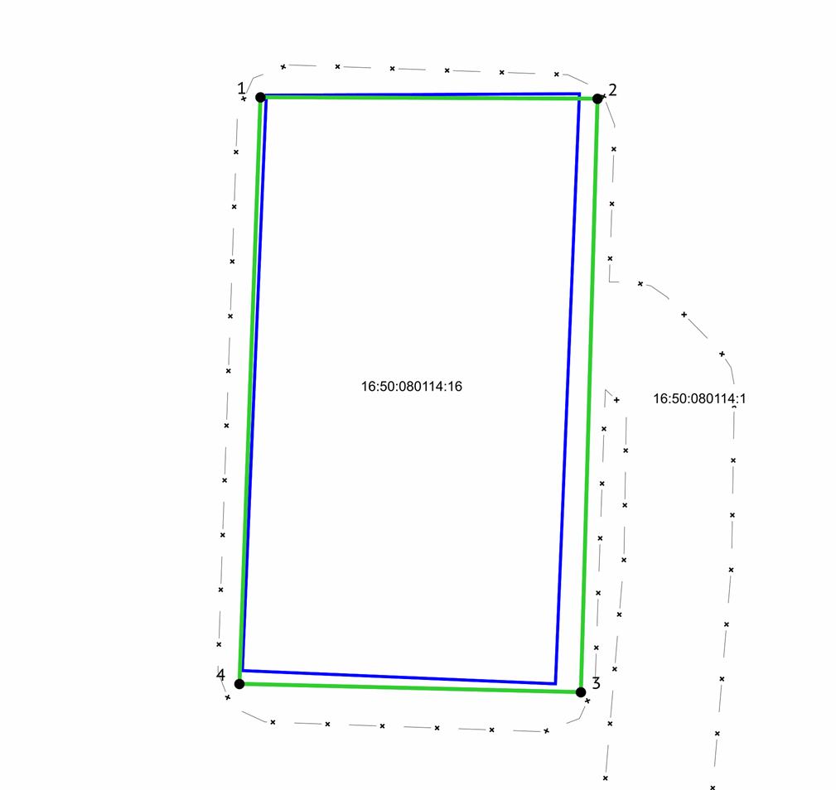
Масштаб 1:100
Система координат: МСК-16
Условные обозначения:
1 | вновь образованная характерная точка
 | граница устанавливаемого сервитута
 | граница существующих земельных участков
 | ЗОУИТ (действующие)
 | красные линии (существующие)
 | объекты капитального строительства (площадные)
16:50:080114 | кадастровый квартал
16:50:080114:16, 16:50:080114:1 | Кадастровый номер обременяемого земельного участка

Приложение №2

Утверждены постановлением
Исполнительного комитета
г.Казани
от_______________№______

Перечень координат границ сферы действия публичного сервитута
на земельные участки с кадастровыми номерами 16:50:080114:16, 16:50:080114:1

Условный номер земельного участка:
Площадь сферы действия сервитута: 84 м²
Обозначение характерных точек границ | Координаты, м
Обозначение характерных точек границ | X | Y
1 | 2 | 3
1 | 469507,66 | 1305850,64
2 | 469507,63 | 1305857,53
3 | 469495,49 | 1305857,19
4 | 469495,66 | 1305850,21
1 | 469507,66 | 1305850,64

